**江苏省仪征中学2022-2023学年度第一学期高三政治学科作业**

**期中考试 综合练习三**

研制人：马楠 审核人：曹淑莹

班级： 姓名： 学号： 时间： 作业时长：25分钟

**1．**下列情境中，符合奴隶制生产关系特点的是

A．阿兴没日没夜为主人劳作，却还经常被暴打、食不果腹

B．阿兴有一定人身自由，租种土地的劳动成果大部分交给主人

C．阿兴每天劳动12小时以上，工资除了吃住之外，所剩无几

D．阿兴的劳动成果除缴纳地租外，还能留下一部分归自己支配

**2．**2022年是《共产党宣言》发表174周年。回首《共产党宣言》诞生以来的174年，人类社会见证了种种思潮的激荡，经历无尽的风云变幻，但始终不变的是人民对和平幸福美好社会理想的追求。下列关于《共产党宣言》说法正确的是

①第一次系统论述了无产阶级政党的性质、特点、任务和策略原则

②为科学社会主义的创立奠定理论基石，标志着科学社会主义的诞生

③揭示了人类社会发展的一般规律和阶级斗争在阶级社会中的作用

④科学论证了资本主义必然灭亡和社会主义必然胜利的历史必然性

A．①③ B．①④ C．②③ D．②④

**3．**生产资料的所有制形式即劳动资料和劳动对象归谁所有，生产资料所有制

①是生产关系的核心 ②由社会的基本性质决定

③是经济制度的基础 ④决定生产力发展

A．①④ B．②④ C．①③ D．②③

**4．**社会主义制度在中国的确立

①彻底结束了旧中国半殖民地半封建社会的历史

②实现了中国历史上最深刻最伟大的的社会变革

③为实现由新民主主义向社会主义的过渡创造了前提条件

④为当代中国一切发展进步奠定了根本政治前提和制度基础

A．①② B．①③ C．②④ D．③④

**5．**40多年春风化雨，砥砺前行，在改革开放的伟大实践中，中华民族的面貌得到极大改变。下列改革开放进程的排列顺序正确的是

①我国对外开放迈出关键步伐 ②提出形成全面对外开放新格局

③作出全面深化改革的重要部署 ④明确建立社会主义市场经济体制的目标

A．②—①—③—④ B．①—④—③—② C．①—③—②—④ D．③—②—④—①

**6．**列宁指出：“通常所说的阶级究竟是什么呢？这就是允许社会上一部分人占有另一部分人的劳动。如果社会上一部分人占有全部土地，那就有了地主阶级和农民阶级；如果社会上一部分人拥有工厂，拥有股票和资本，而另一部分人却在这些工厂里做工，那就有了资本家阶级和无产者阶级。”由此可见

①阶级就是在一定生产关系中处于不同地位的各种集团

②封建社会与资本主义社会都以生产资料私有制为基础

③农民阶级和无产者阶级都不占有生产资料和劳动成果

④阶级矛盾和阶级斗争是贯穿阶级社会始终的基本矛盾

A．①② B．①④ C．②③ D．③④

**7．**习近平新时代中国特色社会主义思想是党和人民实践经验和集体智慧的结晶，深刻回答新时代坚持和发展什么样的中国特色社会主义、怎样坚持和发展中国特色社会主义的时代课题，是引领我们谋大局、应变局、开新局的强大思想武器。由此可见，习近平新时代中国特色社会主义思想

①是新时代全党和全国人民的“定盘星”和“指南针”

②是马克思主义中国化最新成果，为各项工作提供具体方法

③是中国特色社会主义进入新时代以来党的全部理论和实践的主题

④回应新时代之问，开创新时代之治，谱写新的篇章

A．①② B．①④ C．②③ D．③④

**8.**近年来，我国在发展医疗卫生事业的过程中，积极鼓励社会资本进入医疗领域，民营医院的数量逐年增加，比重也在逐渐加重。这说明

①适当引入社会资本能够激活公立医院的市场竞争力

②不同所有制经济都是我国经济社会发展的重要基础

③混合所有制经济是社会主义的根本经济特征

④坚持民营经济的主体地位更能推动生产力的发展

A．①② B．①③ C．②④ D．③④

**9．**以下是2010-2021年我国500强企业入围所有制结构变化趋势图。由图（含注）我们可以推断出

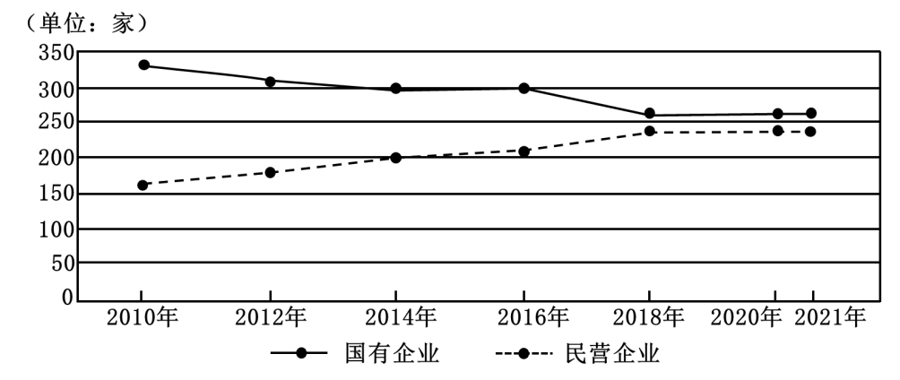

注：2021年中国企业500强的入围门槛较2020年提高了32.75亿元

①非公有制经济逐步成为我国经济的主体 ②公有制经济和非公有制经济在国民经济中地位平等

③我国鼓励、支持、引导非公有制经济发展 ④非公有制经济是发展社会主义市场经济的重要力量

A．①② B．①③ C．②④ D．③④

**10．**据《每日经济新闻》记者不完全统计，2022年5月份以来，包括西安、南京太原、南昌、福州、石家庄银川等在内的超30个城市将房贷（含商业贷款和公积金贷款）首付比例降至最低20%。不考虑其他因素，下列能直接反映房地产市场需求变化的图示是

A．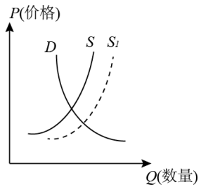B．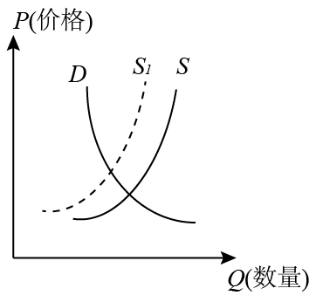C．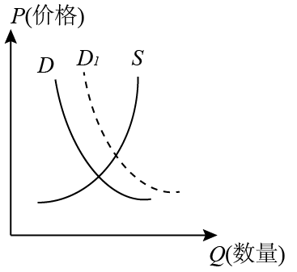D．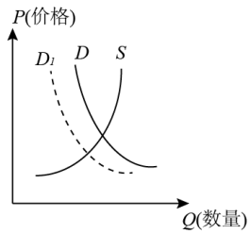

**11．**2022年1月17日，人民银行开展7000亿元中期借贷便利（MLF）操作和1000亿元公开市场逆回购操作。中期借贷便利（MLF）操作和公开市场逆回购操作的中标利率均下降10个基点，分别降至2.85%、2.1%。这是央行自2020年4月之后首次下调政策利率，距离2021年12月降准仅仅一个月。2022年我国仍然要继续实施积极的财政政策和稳健的货币政策。下列关于我国经济政策传导正确的是

①降低存款准备金率→增加信贷资金供应→扩大社会总需求，促进经济发展

②降低企业增值税起征点→实施更大规模减税→减轻企业负担，增强企业活力

③实施扩张性财政政策→增加支出、减少税收→促进经济发展

④央行实行逆回购→紧缩市场货币资金流动性→运用经济杠杆助推经济复苏

A．①② B．①③ C．②④ D．③④

**12.**在优化农业产业、生产、经营“三大体系”的实践过程中，某地探索形成了“土地股份合作社+农业职业经理人+农业综合服务”为基本构架的“农业共营制”，有效破解农业谁来经营、农村谁来种地、生产谁来服务三大难题。当地探索“农业共营制”

①旨在培育新型农业经营主体，改变农村的基本经营制度

②有利于推动农业发展方式转变，激活现代农业内生动力

③是推动农业农村现代化的有益尝试，有助于促进乡村振兴

④增加了农村土地资源供应，实现了我国农业资源的优化配置

A．①③ B．①④ C．②③ D．②④

**13．**2022年6月13日，北京证券交易所新股优机股份开启申购，上市公司数量即将达百家。北交所致力于打造服务创新型中小企业主阵地，其中国家级专精特新“小巨人”企业占比突出。设立北交所

①有利于促进资金融通，提升现代金融服务实体经济能力

②更好发挥资本市场功能作用，支持中小企业的创新发展

③体现国家深化财税体制改革，促进科技创新与现代金融结合

④有利于毫不动摇地巩固和发展非公有制经济，提高社会资金使用效率

A．①② B．①④ C．②③ D．③④

**14．**曹某是国有企业工程师，2021年月工资8000元，月奖金2000元；其妻在一家私营企业工作，月工资6000元；出租房屋的月收入3000元；曹某儿子个人专利转让收入5000元。下表曹某家年收入分类统计正确的是

|  |  |  |  |
| --- | --- | --- | --- |
| ①按劳分配收入 | ②按要素分配收入 | ③劳动性收入 | ④财产性收入 |
| 120000元 | 84000元 | 192000元 | 36000元 |

A．①③ B．①④ C．②③ D．②④

**15．**2022年4月2日，据上海清算所消息，华为投资控股有限公司发布公告称，经公司内部有权机构决议，拟向股东分配股利人民币614.04亿元。华为年报显示，公司员工持股计划参与人数为131507人，平均每人分红46.69万元。员工持股参与公司的分红

①提高了员工收入中按劳分配的比重 ②是生产要素按贡献参与分配的体现

③有助于调动广大公司员工的劳动积极性 ④发挥了再分配的调节机制缩小收入差距

A．①② B．①④ C．②③ D．③④

16．2022年7月29日，国务院办公厅印发了《关于进一步规范行政裁量权基准制定和管理工作的意见》（以下简称《意见》）。

《意见》通过对行政裁量权基准的制定主体、职责权限、制发程序、监督管理等作出明确规定，着力规范行政裁量权的行使，有针对性地解决行政执法领域存在的畸轻畸重、类案不同罚等问题，有利于维护人民群众切身利益，让人民群众在每一项执法活动中看到风清气正，在每一项执法决定中感受到公平正义。

《意见》通过规范行政裁量权的行使，有助于推动行政处罚公平公正，行政许可便捷高效、其他行政行为规范有序，对有效防止行业垄断，地方保护、市场分割，消除影响投资创业和要素流动的“隐性壁垒"，维护公平竞争的市场秩序具有重要作用，有利于进一步激发各类市场主体活力。

结合材料，运用寻觅社会真谛的知识，分析国务院出台《进一步规范行政裁量权基准制定和管理工作的意见》的原因。

**★（选做题）**17．伟大出自平凡，平凡造就伟大。把每一项平凡工作做好，就是不凡；所有的不凡，无不基于平凡的日积月累。曾获全国五一劳动奖章的李文强，手握“不起眼”的焊枪，却凭借不服输的韧劲，成功掌握核工业生产精密设备的自主加工制造技术，填补了国内技术领域的空白；“敦煌女儿”樊锦诗数十年如一日扎根敦煌，矢志不移，“只要一息尚存，就要为敦煌努力”，为世界文化遗产敦煌莫高窟永久保存与永续利用作出重大贡献……一个个先进事迹生动诠释着：只要有坚定的理想信念、不懈的奋斗精神，脚踏实地把每件平凡的事做好，一切平凡的人都可以获得不平凡的人生，一切平凡的工作都可以创造不平凡的成就。

榜样是看得见的哲理，先进典型是鲜活的价值引领。实现中华民族伟大复兴，是一项光荣而艰巨的事业，需要每一个人付出艰苦努力。让我们以先进典型为表率，以榜样为标杆，不采华名、不兴伪事，脚踏实地、锐意进取，恪尽职守、担当尽责，在新征程上不断书写新的璀璨篇章。

结合《哲学与文化》知识，以“榜样引领，立志笃行”为主题写一篇发言稿提纲：①围绕主题，观点明确；②论证充分，逻辑清晰；③学科术语使用规范；④总字数在200-300个左右。

**备用练习**

|  |  |  |  |  |  |  |
| --- | --- | --- | --- | --- | --- | --- |
| **题号** | **1** | **2** | **3** | **4** | **5** | **6** |
| **答案** |  |  |  |  |  |  |
| **题号** | **7** | **8** | **9** | **10** | **11** |  |
| **答案** |  |  |  |  |  |  |

**1．**《今晚报》发表的《全过程民主——人民民主的时代命题》一文认为，发展全过程人民民主，是中国民主新路的历史逻辑必然。中国共产党自成立之日起，就以争取和实现人民民主为己任，领导人民浴血奋斗、艰辛探索，形成了一整套人民当家作主的体制机制、原则和方法。下列对于全过程人民民主理解正确的是

①我国人民民主专政的国家性质决定全过程人民民主的全民性

②发展全过程人民民主，要彰显最广泛、最真实、最管用的特点

③全过程人民民主是中国特色社会主义最本质的特征和最大优势

④人民代表大会制度，是发展全过程人民民主的可靠制度保障

A．①② B．①③ C．②④ D．③④

**2．**有人指出:“每位人大代表都应发挥一‘盏灯’的作用，敢于照亮自己，也乐于照亮别人，要勇立潮头，会当经济发展的参谋员，勇当经济发展的监督员，善当经济发展的推动员。”这需要人大代表

①密切联系群众，广泛听取和反映人民群众的意见 ②积极行使提案权，为经济发展建言献策

③积极行使立法权，完善我国的法律体系 ④发挥好先锋模范带头作用，做到依法行政

A．①② B．③④ C．②④ D．②③

**3．**中国特色社会主义进入新时代，多党合作要有新气象，思想共识要有新提高，履职尽责要有新作为，参政党要有新面貌，使新时代多党合作展现出勃勃生机。新时代多党合作

①必须以政治领导和政治认同为根本的活动准则

②要发挥人民政协作为协商民主重要渠道的作用

③坚持民主党派与中国共产党的监督与被监督关系

④需要执政党提高执政能力和参政党提高参政本领

A．②④ B．③④ C．①② D．①③

**4．**改革开放以来，随着党和国家事业的蓬勃发展，人民政协事业不断发展壮大。全国、省、市、县四级政协组织3000多个，各级政协委员60多万。人民政协认真贯彻党的理论和路线方针政策，为促进改革开放、战胜特大自然灾害、应对国际金融危机冲击、保持经济平稳较快发展、促进祖国和平统一贡献了智慧和力量。由此可见

A．人民政协作为国家机关，是促进国家发展的重要力量

B．人民政协发挥组织经济建设和促进社会协调发展的国家职能

C．人民政协围绕民主与发展主题，发挥爱国统一战线组织的作用

D．人民政协聚焦党和国家中心任务，资政建言、贡献智慧

**5．**2022年3月1日起正式实施的《新疆维吾尔自治区乡村振兴促进条例》明确规定：各级人民政府应当健全完善防止返贫动态监测预警和帮扶机制，加强农村低收入人口常态化帮扶，实现巩固拓展脱贫攻坚成果同乡村振兴有效衔接。这一规定

①是基于共同富裕是民族区域自治制度的核心内容

②有利于增强民族凝聚力，铸牢中华民族共同体意识

③助力我国早日形成平等团结互助和谐的社会主义民族关系

④是坚持民族共同繁荣、共同发展、共同富裕的必然要求

A．②④ B．①② C．③④ D．①③

**6．**基层治理是国家治理的基石，统筹推进乡镇（街道）和城乡社区治理，是实现国家治理体系和治理能力现代化的基础工程。《中共中央国务院关于加强基层治理体系和治理能力现代化建设的意见》的主要目标明确提出力争用5年左右时间，建立起党组织统一领导、政府依法履责、各类组织积极协同、群众广泛参与，自治、法治、德治相结合的基层治理体系。该目标的意义在于

①发挥各类组织在基层自治中的主体作用，从而巩固基层政权

②健全党总揽全局、协调各方，全面领导基层治理的制度体系

③发挥社会力量的作用，创新基层群众自治组织形式

④强化基层政权组织在基层治理现代化建设中的主导性作用

A．①② B．①③ C．②④ D．③④

**7．**全国公安机关按照全国扫黑除恶专项斗争总体部署和公安部“云剑”行动具体要求，继续加大对“套路贷”违法犯罪行为的打击力度，打掉“套路贷”团伙开发使用的非法放贷App、非法网络借贷平台，查扣犯罪团伙银行账号及第三方支付平台的涉案资金并进行依法追缴，打掉专门从事非法催收业务的职业催讨团伙并对其进行依法处理。由此可见

A．法律具有阶级性，反映社会绝大多数人的意志

B．法律具有强制性，违法行为必被追究法律责任

C．法律具有全民性，维护全体公民一切权益

D．法在国家治理中既具有管理职能又具有社会职能

**8．**《广东省优化营商环境条例》于2022年7月1日起正式施行。目前，广东已有序出台社会信用条例、数字经济促进条例等营商环境领域的专项法规，修订自主创新促进条例和促进中小企业发展条例。地市层面，广州、深圳、汕头、湛江、佛山市已出台实施本市优化营商环境条例。广东这样做

①是坚持依法治国，建设法治政府的要求

②有利于提高政府服务意识，打造便民利民政府

③有利于推动政府简政放权，建设廉洁高效的政府

④有利于建设执法严明的政府，促进政府科学决策

A．①② B．①④ C．②③ D．③④

**9．**习近平总书记作出的“切实培养节约习惯，在全社会营造浪费可耻、节约为荣的氛围”重要指示在全社会引发共鸣，越来越多的人加入到“光盘行动”中，“舌尖上的浪费”现象大有改观。这说明

①世界观决定方法论，并指导人们的行动    ②世界观是总的观点，方法论是具体知识

③世界观和方法论是同一问题的两个方面    ④哲学是科学的世界观与方法论的统一

A．①② B．①③ C．②④ D．③④

**10．**下列各选项中，体现围绕哲学基本问题而产生的哲学基本派别对立的是

①“心病终须心药治，解铃还须系铃人”与“天不变，道亦不变”

②“世界是一团永恒燃烧的活火”与“仁义礼智，非由外铄我也，我固有之也”

③“天地合而万物生，阴阳接而变化起”与“形存则神存，形谢则神灭”

④“阴阳二气充满太虚，此外更无他物”与“世界是自我创造的非我”

A．①② B．②④ C．②③ D．③④

**11．**列宁在《唯物主义和经验批判主义》中说：马克思和恩格斯在他们的著作中特别强调的是“辩证”唯物主义，而不是辩证“唯物主义”，特别坚持的是“历史”唯物主义，而不是历史“唯物主义”。以下有关马克思主义哲学的评价，符合列宁这一论述的是

①实现了自然观和历史观的科学统一 ②把实践观放在哲学的首要观点位置

③把辩证法的观点贯彻到社会历史领域 ④克服了近代形而上学唯物主义的缺陷

A．①② B．②③ C．①③ D．③④